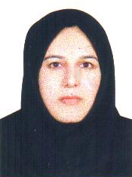
نام و نام خانوادگی: زهره بدخشان
سمت: کارشناس استخدام
مدرک تحصیلی: دیپلم

شرح وظایف
- امور مربوط به استخدام کادر غيرهيات علمي و هيات علمي
- انجام امور تبديل وضعيت کارکنان پيماني به رسمي آزمايشي و رسمي قطعي
- کسب خط و مشي دستورات مافوق و اجراي قوانين و مقررات بر حسب دستورات و تهيه دستورالعمل‌هاي استخدام در قالب قوانين و مقررات، تهيه آمار، نظارت بر امور واحدهاي محيطي (در مورد استخدام) و راهنمايي و مشاوره همکاران محيطي
- راهنمايي و نظارت بر صدور اولين احکام استخدامي از جمله رسمي آزمايشي، پيماني در واحدهاي داراي اختيار
- صدور ابلاغيه بدو استخدام اعضاي هيات علمي و بررسي احکام
- فرايندهاي برگزاري آزمون پس از اخذ مجوز استخدام

